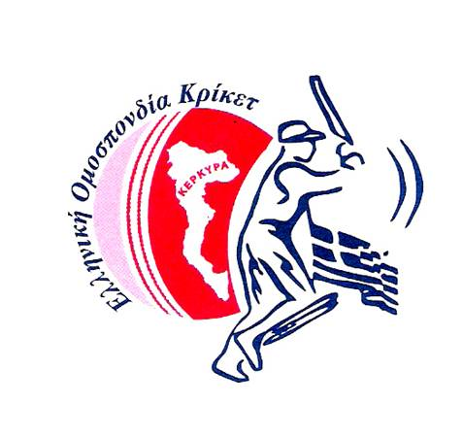
ΕΛΛΗΝΙΚΗ ΟΜΟΣΠΟΝΔΙΑ ΚΡΙΚΕΤ
(Υπό την εποπτεία του Υπουργείου Παιδείας και Θρησκευμάτων Πολιτισμού και Αθλητισμού).
Κώστα Γεωργάκη 26 – 49100 ΚΕΡΚΥΡΑ – Τηλ. & Φαξ: 2661036560
e-mail: contact@cricket.gr

ΚΕΡΚΥΡΑ 29.1.2014

ΔΕΛΤΙΟ ΤΥΠΟΥ

ΠΑΡΟΥΣΙΑΣΗ ΤΟΥ ΚΡΙΚΕΤ ΣΤΟ 5^{Ο} ΓΕΛ.

Tην Τρίτη 28.1.2014, έγινε παρουσίαση του Κρίκετ στους μαθητές του 5^{ου} ΓΕΛ, μετά από πρωτοβουλία του Διευθυντή κ. Πιτσινή Πέτρου και του Υποδιευθυντή κ. Γκουλιάκου Νικόλαου. Η δράση εντάσσεται στο αναπτυξιακό πρόγραμμα «Το Κρίκετ πάει σχολείο» το οποίο υλοποιείται εθελοντικά από τον προπονητή Όθωνα Νικήτα.

Κατά την διάρκεια της παρουσίασης έγινε αναφορά στην ιστορία του αθλήματος και την σύνδεση του με την πολιτιστική μας κληρονομιά, στην διεξαγωγή των επίσημων αθλητικών διοργανώσεων (Πανελλήνια Πρωταθλήματα και αγώνες Κυπέλλου) αλλά και στα πλεονεκτήματα που απορρέουν για τους μαθητές όσον αφορά την συμμετοχή τους στους επίσημους αγώνες και την κατάκτηση εξαιρετικών αγωνιστικών διακρίσεων.

Παράλληλα έγινε προβολή των διεθνών δράσεων και του αθλητικού εξοπλισμού.

Οι μαθητές έδειξαν ιδιαίτερο ενθουσιασμό και για τον λόγο αυτό η Ομοσπονδία ανανέωσε το ραντεβού της, προκειμένου να υλοποιηθεί η φάση της πρακτικής εξάσκησης. Αξίζει να σημειωθεί ότι ιδιαίτερα έντονο ήταν το ενδιαφέρον των μαθητριών να γνωρίσουν το άθλημα και να ενταχθούν στο δυναμικό των γυναικείων ομάδων.

Το Δ.Σ. της Ελληνικής Ομοσπονδίας Κρίκετ , ευχαριστεί θερμά τον Διευθυντή κ. Πιτσινή Πέτρο και τον Υποδιευθυντή κ. Γκουλιάκο Νικόλαο, για την άψογη συνεργασία, την θερμή υποδοχή και την άρτια οργάνωση της παρουσίασης.

Για το ΔΣ

